PROFESORA:
ASISTE LOS DÍAS: Lunes
EN EL TURNO: 19 a 23
J.T.P.:
TRABAJO PRÁCTICO N°: 5
TÍTULO: Resorte

INTEGRANTES PRESENTES EL DÍA QUE SE REALIZÓ

 | FECHA | FIRMA Y ACLARACIÓN DEL DOCENTE
REALIZADO | 05/11/18
CORREGIDO
APROBADO

INDICACIONES PARA LAS CORRECCIONES

RESORTE
OBJETIVOS:
- Reconocer las características de un movimiento oscilatorio armónico.
- Encontrar la relación que existe entre el valor del cuadrado del período de oscilación y el de la masa que oscila, en un oscilador armónico simple.
- Hallar la constante del resorte.

INSTRUMENTOS UTILIZADOS:
- Un oscilador armónico simple (el resorte)
- Un soporte universal
- Dos pesas de 50gr cada una y otras dos de 10gr cada una.
- Tres cronómetros (digitales, incluidos en los teléfonos celulares)
- Soporte para colocar pesas (10gr)
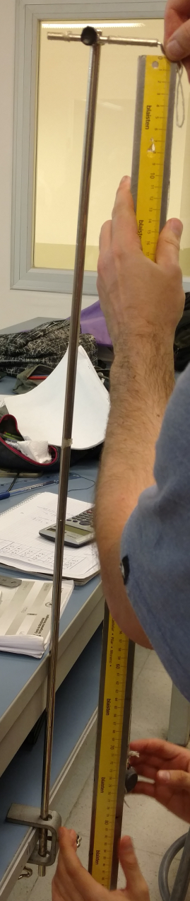
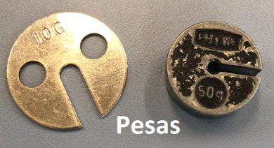
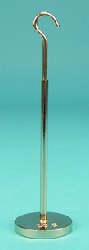

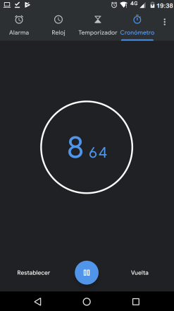

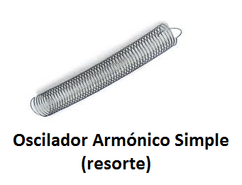
Cronómetro Soporte para pesas

Soporte Universal
EXPERIENCIA REALIZADA:
La experiencia se realiza para encontrar la relación que existe entre la masa que oscila y el cuadrado del período. Para ello, se realizan cuatro mediciones, con cuatro pesos distintos, de los tiempos que tardan las oscilaciones. Se miden los tiempos de oscilación de cada una de ellas y se los anota en la tabla que se describe a continuación:
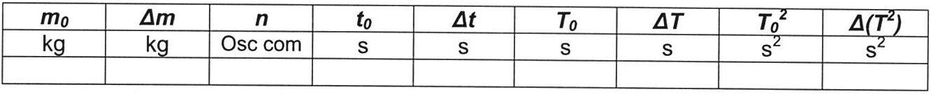
Para realizar una medición más precisa, se considera un valor de n=10 oscilaciones y así disminuir el error que pudiese ocasionar la observación, demora en comenzar a contar y otros errores humanos que se puedan cometer. Además, se toman las mediciones de tiempo con tres cronómetros distintos. De existir algún error importante entre los tres valores obtenidos, se realiza una nueva medición, bajo las mismas circunstancias.
Para hallar los valores de ∆T², se hace un cambio de variable:
z = T² el error relativo es ε z = 2 ε T
$\frac{∆z}{z_{0}}= \frac{2∆T}{T_{0}}$ $∆z= \left(\frac{2∆T}{T_{0}}\right)z_{0}$ $∆z= \left(\frac{2∆T}{T_{0}}\right){T_{0}}^{2}$ $∆z= {2∆T.T}_{0}$
$$∆{T_{0}}^{2} = {2∆T.T}_{0}$$
Los valores de los tiempos obtenidos y los cálculos de los errores correspondientes se detallan en la siguiente tabla:
Del gráfico que figura a continuación, se pueden obtener los valores de P_{´MÁX} y P _{MÍN}

$$P_{MÁX}= \frac{1,14 {seg}^{2}}{0,100Kg}=11,4 \frac{{seg}^{2}}{Kg}$$
$$P_{MÁX}= \frac{1,04 {seg}^{2}}{0,100Kg}=10,4 \frac{{seg}^{2}}{Kg}$$

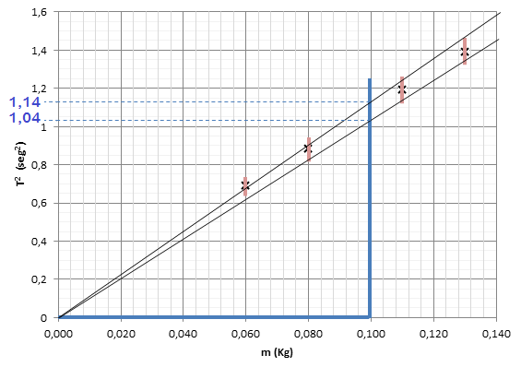

$${ P}_{0}=\frac{{ { P}_{MÁX}+P}_{MÍN}}{2}=\frac{11,4 seg/Kg+10,4 seg/Kg}{2}=10,9 seg/Kg$$
$$∆P=\frac{{ { P}_{MÁX}- P}_{MÍN} }{2}=\frac{11,4 seg/Kg-10,4 seg/Kg}{2}=0,5 seg/Kg$$
Por lo tanto, el valor de P obtenido a través de la medición y cálculos es:

$$P=10,9 seg/Kg±0,5 seg/Kg$$

Para hallar el valor de la constante del resorte k, deducimos la fórmula:
$θ_{\left(t\right)}=A.cos\left(ωt+α_{0}\right)$ $\frac{dθ}{dt}=-A.sen\left(ωt+α_{0}\right)ω$
$\frac{d^{2}θ}{dt^{2}}=-A.cos\left(ωt+α_{0}\right)ω^{2}=-θω^{2}$
Por la segunda Ley de Newton:
$\sum{\vec{F}=m.}\vec{a}$ $F_{e}=m.a$
Por la Ley de Hooke:
$F_{e}=-k.x$ $- k.x=m.a$ $a=-\frac{k.x}{m}$
Entonces:
$-\frac{k.x}{m}=-x_{\left(t\right)} ω^{2}$ $\frac{k}{m}= ω^{2}$
Además:
$ω=\frac{2π}{T}$ $ω^{2}= {\left(\frac{2π}{T}\right)}^{2}$ $ω^{2}= \frac{4π^{2}}{ T^{2}}= \frac{k}{m}$ $T= 2π \sqrt{\frac{m}{k}}$

$\frac{T^{2}}{m}= \frac{4π^{2}}{K}=P$ $K=\frac{4π^{2}}{P}$

A través del gráfico obtenemos P_{MÁX} y P_{MÍN}. Con esos valores puedo obtener los valores de K, objetivo de este estudio.
$${ K}_{MÁX}=\frac{4π^{2}}{P_{MÍN}}=\frac{4π^{2}}{10,4 seg/Kg}=3,796001693\frac{N}{m}$$
$${ K}_{MÍN}=\frac{4π^{2}}{P_{MÁX}}=\frac{4π^{2}}{11,4 seg/Kg}=3,463019088\frac{N}{m}$$
$${ K}_{0}=\frac{{ { K}_{MÁX}+K}_{MÍN}}{2}=\frac{3,796001693\frac{N}{m}+3,463019088\frac{N}{m}}{2}=3,629510391\frac{N}{m}$$
$$∆K=\frac{{ { K}_{MÁX}- K}_{MÍN} }{2}=\frac{3,796001693\frac{N}{m}-3,463019088\frac{N}{m}}{2}=0,1664913025\frac{N}{m}$$
Por redondeo queda:
$${ K}_{0}=3,6 N/m$$
$$∆K=0,2 N/m$$
Por lo tanto, la constante elástica obtenida a través de la medición es:

$$K=3,6±0,2 N/m$$

CONCLUSIONES:
Pudimos observar que la oscilación depende de la masa, siendo que a medida que se agregaba más masa al oscilador armónico simple (resorte), el período de oscilación se veía incrementado.
Luego de haber efectuado las mediciones y los cálculos correspondientes, observamos que existe una relación lineal entre el cuadrado del período y la masa. Con los datos obtenidos pudimos hallar el valor de la constante elástica del oscilador armónico simple utilizado.
CONSTANCIA DE ASISTENCIA EN CLASE
